Lista de las materias extraidas de la carrera de TICS necesarias para crear un videojuegos:

Fundamentos de programacion
Introduccion a las TICS
Programacion orientada a objetos
Programacion 2
Ingenieria de software
Taller de ingenieria de software
Programacion web
Desarrollo de aplicaciones para dispositivos moviles
Interaccion humano computadora

Reticula de ingenieria de tics por parte del TECNM Campus ITR
Materias en total:46 Materias a utilizar:9 Porcentaje de utilizacion de la reticula 19.5%

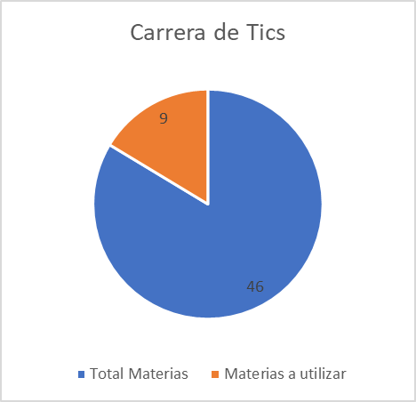

Lista de las materias de extraidas de la carrera de diseno grafico necesarias para la creacion de videojuegos

Ingles
Introduccion a diseno grafico y animacion
Fundamentos de dibujo y dibujo tecnico
Fundamentos de programacion
Diseno interactivo
Tecnicas de representacion bidimensional
Introduccion a la animacion
Tecnicas de representacion tridimensional
Diseno digital para la animacion

Reticula de licenciatura en diseno grafico por parte del TECMilenio Campus ITR
Materias en total:46 Materias a utilizar:9 Porcentaje de utilizacion de la reticula 19.5%

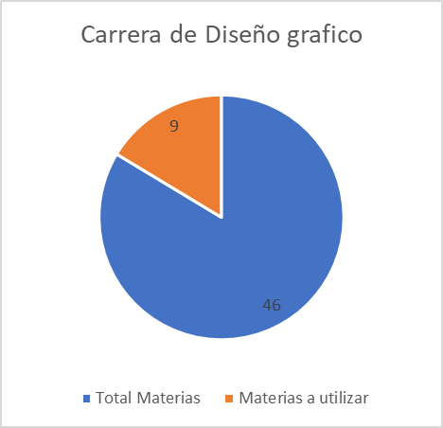

Lista de las materias extraidas de la carrera de Produccion musical necesarias para crear un videojuegos:

Ingles
Composicion 1
Composicion 2
Introduccion a la produccion
Diseno sonoro para audio visuales
Produccion musical
Composicion 3
Composicion 4
Composicion 5
Audio inmersivo
Tecnologia de videojuegos
Edicion musical

Reticula de licenciatura en produccion musical por parte del Centro Universitario de comunicacion Campus CDMX
Materias en total:49 Materias a utilizar:12 Porcentaje de utilizacion de la reticula 24.4%

